LAPORAN TUGAS ANIMASI KOMPUTER

Animasi Bola Pantul dengan Persamaan Matematika

Menggunakan Bahasa Pemrograman Javascript

Mamta Culkari. P

E1E1 15 026

Teknik Informatika



PROGRAM STUDI TEKNIK INFORMATIKA

UNIVERSITAS HALU OLEO

2018

1. Judul:

Animasi Bola Pantul dengan Persamaan Matematika Menggunakan Pemprograman Javascript.

1. **Pendahuluan**
2. Latar Belakang

Animasi merupakan perubahan visual sepanjang waktu yang memberi kekuatan besar pada proyek multimedia dan halaman web yang dibuat. Banyak aplikasi multimedia menyediakan fasilitas animasi (Iwan Binanto, Multimedia Digital Dasar Teori + Pengembangannya, 2010).

Animasi komputer salah satu bentuk modern cara pembuatan dan pengembangan animasi dengan teknik *stop motion* dalam animasi tradisional. Animasi komputer atau animasi CGI (Computer generated Imagery) ini sendiri merupakan sebuah proses yang digunakan untuk menghasilkan sebuah gambar atau animasi itu sendiri dengan menggunakan komputer grafis. Dengan menggunakan Animasi CGI kita dapat membuat suatu animasi dengan adegan yang statis dan dinamis.

Terdapat beberapa tipe animasi yang banyak diminati masyarakat sekarang. Baik itu animasi yang diimplementasikan dalam presentasi ataupun animasi 2D atau 3D untuk hiburan masyarakat. Animasi tersebut dapat dibuat menggunakan bahasa pemrograman javascript, dengan javascript kita bisa membuat animasi dengan sebuah persamaan matematika.

1. Tujuan
2. Mengetahui Syntax javascript dalam membuat animasi
3. Memahami pembuatan objek pada javascript
4. Memahami cara pergerakan objek pada javascript
5. **Bahan dan Metode**
6. Alat dan Bahan

|  |  |  |
| --- | --- | --- |
| No | Alat dan Bahan | Fungsi |
| 1. | Laptop / PC | Untuk menjalankan text editor |
| 2. | Notepad++ | Untuk menulis perintah program (*coding*) |

Adapun alat dan bahan yang digunakan yaitu:

1. Metode

Metode yang digunakan dalam pembuatan animasi ini yaitu Metode *Dynamic Simulation*. Metode ini menggunakan penghitungan secara fisika pada objek yang akan di animasikan, lalu disimulasikan secara *realtime*. Terdapat bebebrapa penghitungan sebelum objek di animasikan, misalnya berat/massa benda, gaya gravitasi, benturan, kekuatan angin dan lain sebagainya. Contoh animasi yang menggunakan metode yaitu animasi bola jatuh.

1. **Hasil**

* Awal bola pada animasi ini di buang dari ketinggian tertentu

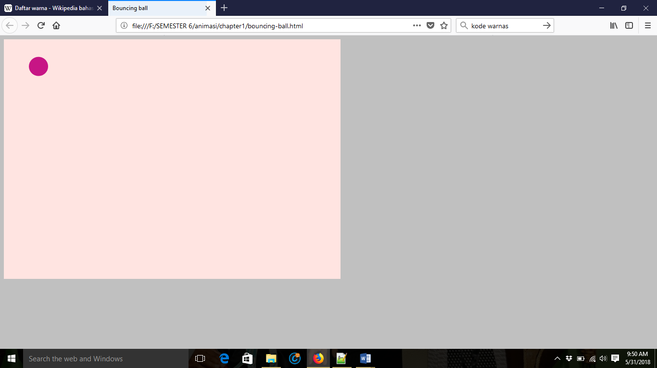

* Kemudian bola yang jatuh kebawah

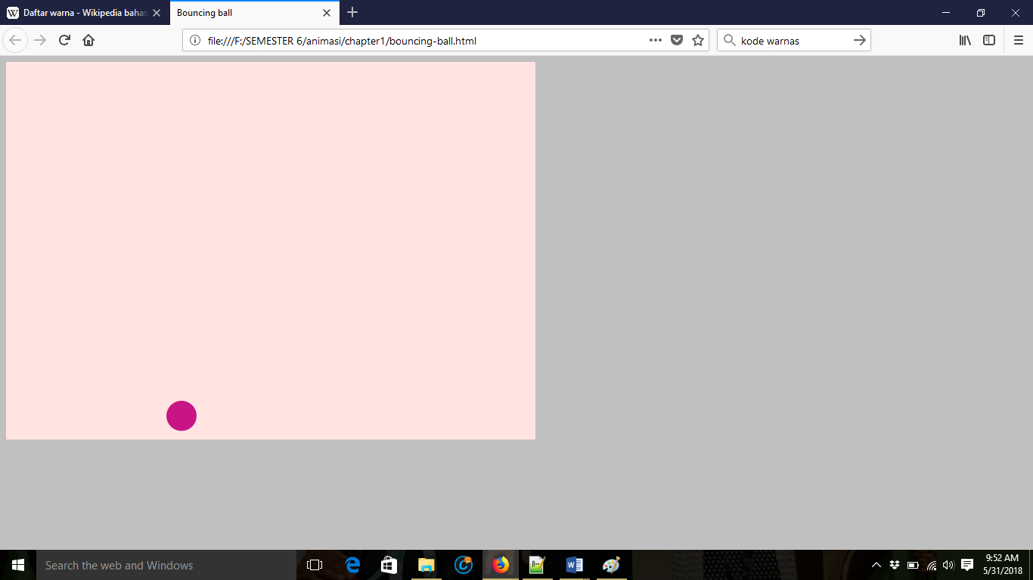

* Ketika bola jatuh di bawah, kemudian bola terpantul kembali ke atas.

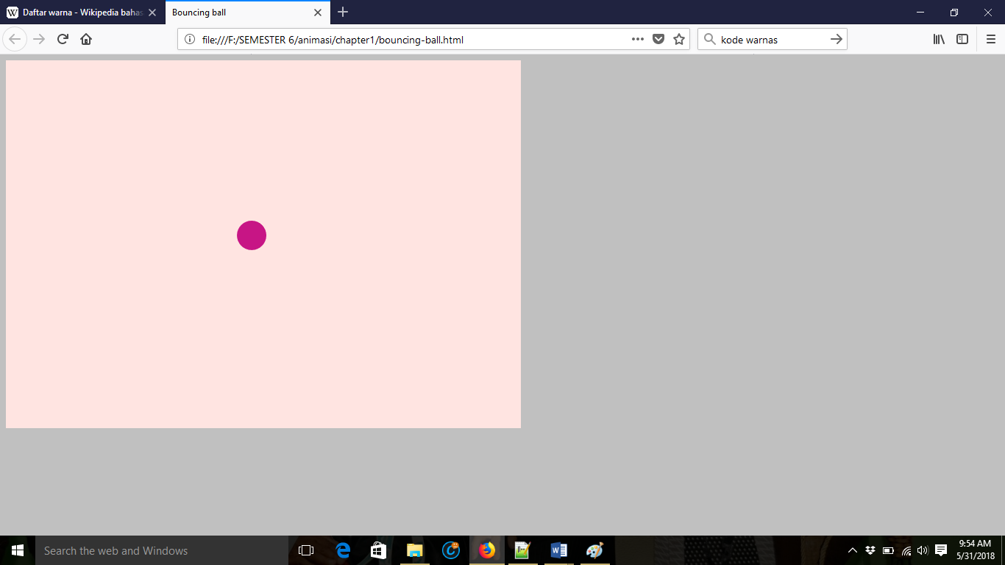

* Kemudian bola terus memantul sampai kecepatan minimal dan akan terus berjalan horizontal

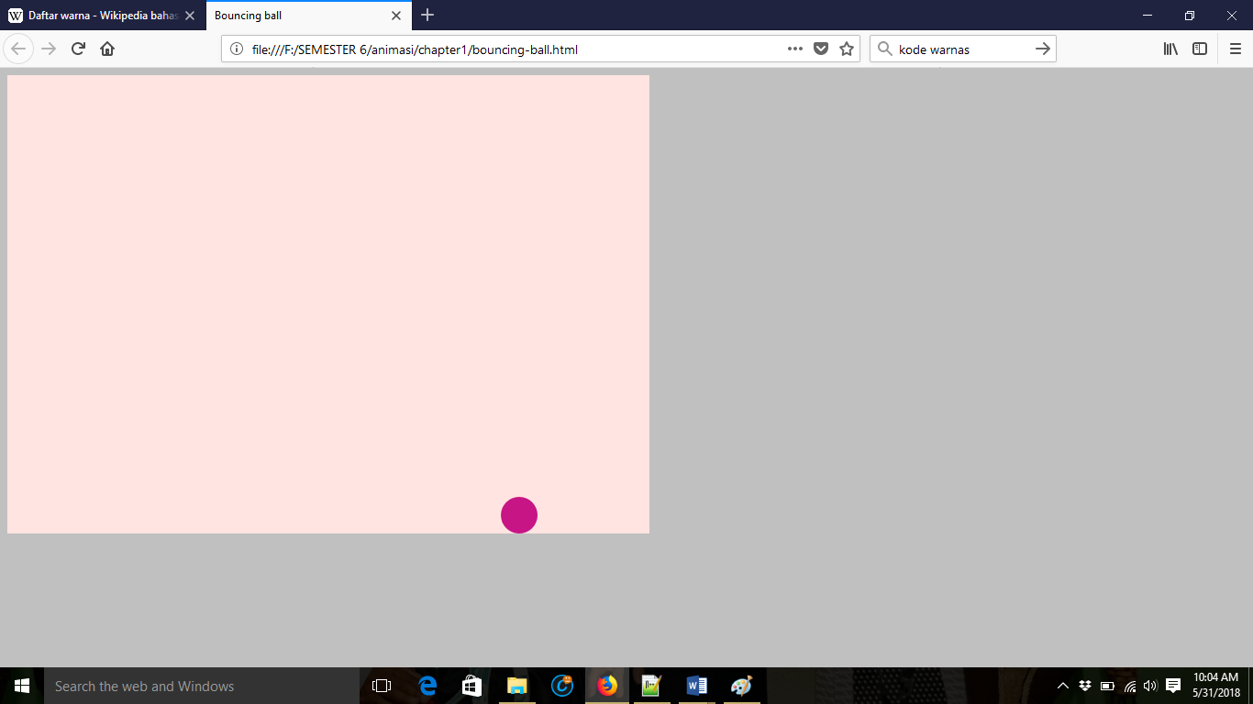

1. **Pembahasan**
2. Algoritma
3. Membuat background dan canvas menggunakan HTML

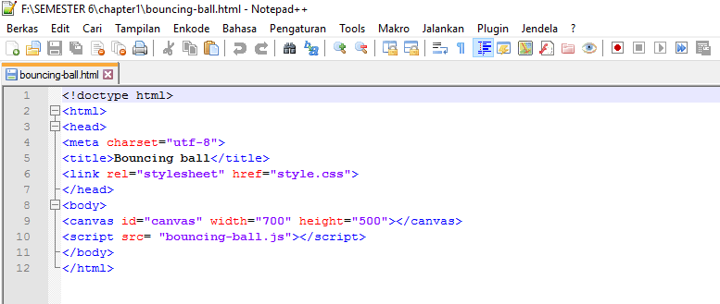

1. Memberikan warna pada backgroud dan canvas menggunakan CSS

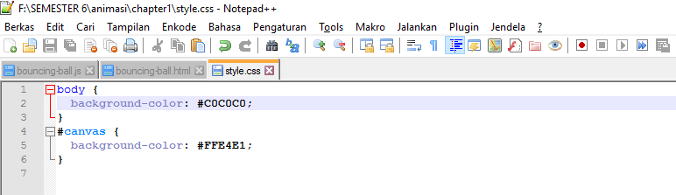

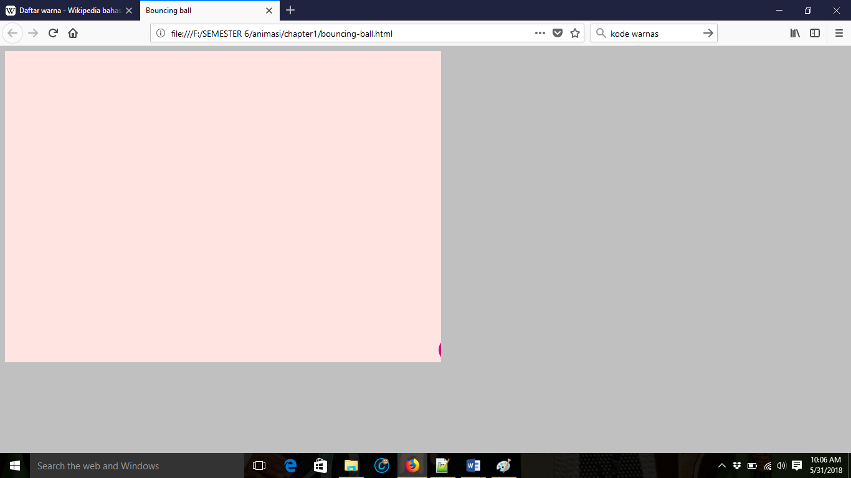

1. Membuat Bola Pantul Menggunakan JavaScript

Dimana :

* Mendeklarasikan *variable* yang akan digunakan,

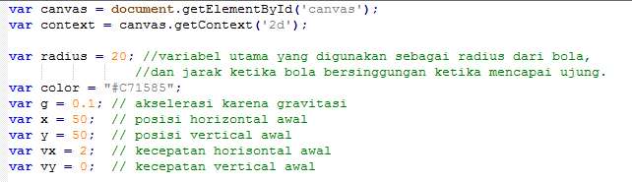

* Untuk kecepatan pantulan



* Bola akan memantul berdasarkan persamaan *x* dan *y* yang dimasukkan. 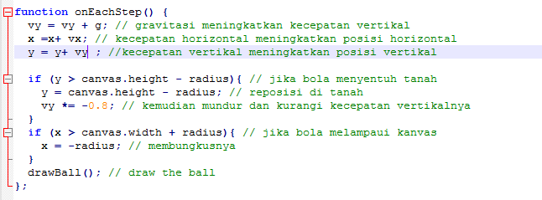
* Membuat Objek Bola

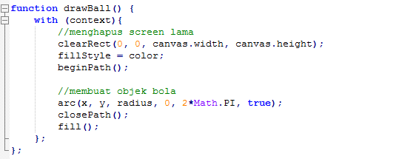

1. **Kesimpulan dan Saran**
2. Kesimpulan

Pada proses pembuatan animasi 3D diperlukan pengetahuan khusus tentang aplikasi atau bahasa pemprograman yang dijadikan media pembuatan animasi seperti bahasa pemprograman javascript. Selain itu dalam merancang animasi ada beberapa hal yang perlu diperhatikan yaitu objek animasi itu sendiri yang berfungsi agar animasi dapat bergerak dan timeline yang berfungsi mengatur kapan objek bergerak atau berhenti.

1. Saran

Sebaiknya pembuatan animasi menggunakan javascrip lebih didalami lagi agar animasi yang dibuat bisa jauh lebih berkembang.

**Daftar Pustaka**

Windarna.2016.Makalah Animasi Complate.http://windarna.blogspot.co.id/

Diakses pada tanggal 29 Mei 2018 pukul 16.14 WITA

Anonim.2016.Bounce Ball Using Canvas.http://webdesignidtutorial.wordpress.com.

Diakses pada 28 Mei 2018 pukul 21.16 WITA

Anonim.Javascript Animation.https://github.com

Diakses pada 20 Mei 2018 pukul 10.36 WITA